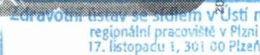nad Labem
došlo 9 -04-
ZDRAVOTNÍ ÚSTAV SE SÍDLEM V USTÍ NAD LABEM
Příspěvková organizace (zřízená podle 86 odst. I zákona č. Sb., v zněni) MOSKEVSKÁ 15, 40001 ÚSTÍ NAD .LABE ^{M} lč: 71009361 DIČ:
CZ FERMET s.r.o.
Vyřizuje: | MUDr. Langhammerová | Buštěhradská 277
Telefon: | 371 408 505
E-mail: | alice.langhammerova@zuusti.cz | 272 03 Kladno
Vaše značka: | 03041801
Naše značka: | 933/352/18
V Plzni dne: | 9. 4. 2018
VĚC: Potvrzení obiednávky na měření a hodnocení lokální svalové zátěže ( měření metodou intearované elektromyografie přístroiem EMG Holter ), na měření a hodnocení celkové

fyzické zátěže a na měření a hodnocení ergonomie pracovního místa (pracovní polohy)
Potvrzuji, že jsme obdrželi Vaši objednávku č. 03041801 na měření a hodnocení lokální svalové zátěže, celkové fyzické zátěže (vč. manipulace s břemeny ) a ergonomie pracovního místa ( pracovní polohy ) za účelem posouzení pracovních podmínek ke kategorizaci prací u profese mechanik, lakýrník, klempíř, skladník pro Vašeho klienta AUTOTRIO PRAHA s.r.o., Vzpoury 3, 143 OO Praha 4 - Modřany. Předpokládaný termín měření září 2018, přesný termín bude stanoven cca
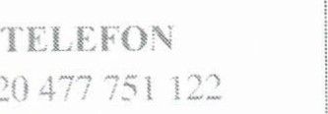
14 dnů před konáním měření.
Těšíme se na další spolupráci.
nad Labem
Ústínod Labern
DičCZ71009361
S pozdravem ZDRAVOTNÍŰSTAV v Ústí 400 01
MUDr. Hana Řádová, Ph.D. vedoucí oddělení fyziologie práce
Zdravotního ústavu se sídlem v Ustí nad Labem
www.zuustixczID DS Bankovní spojení: CNB Ustí n. Labem
+420 477 podateina.už@zuusľiscznf5j9.jn

